【主日事工分配】Sunday Service Personnel
日期 | 08/30早堂崇拜 | 08/30午堂崇拜 | 09/06早堂崇拜 | 09/06午堂崇拜
證道 | 尤陽生牧師 | 尤陽生牧師 | 尤陽生牧師 | 尤陽生牧師
司會 | 潘巨明 | 鍾仁賢 | 朱世杰 | 張俊雄
領詩 | 曹大為  黃麗淑 | 黃美玲  林振成  徐嘉君 | 薛婉華/黃文華  王秀華/葉秀榮 | 張哲雄  黃麗淑  劉淑瓊
司琴 | 劉淑瓊 | 徐惠敏 | 張美琴 | 劉淑清
司獻 | 卓滿莉 | 張文雄 | 薛婉華 | 張麗珍
招待 | 卓滿莉  沈瓊 | 張文雄  蔡秀美 | 薛婉華  董芬芳 | 張麗珍  蔡秀美
關懷點名 | 孫雅莉 | 蔡秀美 | 林台英 | 蔡秀美
歡迎隊 | 蕭燕珍 | 譚麗卿 | 楊自豪 | 譚麗卿
投影片 | 皇甫超坤 | 孫彥芳 | 曾錦秀 | 黃彥璋
音響燈光 | 朱焰 | 孫彥芳 | 曹大為 | 黃彥璋
獻花 | 孫雅莉 | 孫雅莉 | 蔡秀美 | 蔡秀美
【教會聚會表】Church Schedule
聚會內容Worship/Meeting | 聚會日期  Day | 聚會時間Time | 負責/聯絡人  Contact | 電話Telephone
早堂華語崇拜  Mandarin Worship | 週日Sun | 9:30am | 簡英仁弟兄  Eric Chien | 516-791-2313
午堂台語崇拜  Taiwanese Worship | 週日Sun | 10:45am | 簡英仁弟兄  Eric Chien | 516-791-2313
英文崇拜  English Worship | 週日Sun | 12:15pm | 陳鴻成弟兄  Daniel Chen | 516-569-3979
兒童崇拜Children S.S. /Worship  兒童主日學 | 週日Sun | 9:30分班/10:45合班12:00分班 | 朱世杰弟兄  Scott Chu | 917-566-8602
成人主日學  Adult S.S. (早/午堂) | 週日Sun | 早-10:45am  午-12:00pm | 黃文華姐妹  Ann Huang | 917-678-1536
英文主日學Eng. Sunday School | 週日Sun | 11:00am | 陳鴻成弟兄  Daniel Chen | 516-569-3979
詩班練習  Choir | 週日Sun | 2:00pm | 劉淑清姊妹  Samantha Liu | 516-791-2313
電話祈禱網  禱告會Prayer  禱告會Prayer | 週二  週三  週四 | 9:00-9:40pm  8:00pm  8:00pm | 撥712-432-0075  楊自豪弟兄(教會)  尤陽生牧師 | 密碼141852  646-823-5359  718-746-4199
英文初/高中團契  English Youth Group  大學團契College | 週五  週五 | 8:00pm  8:00pm | 陳鴻成弟兄  Daniel Chen | 516-569-3979
弟兄團契Brother F. | 不定期 | TBA | 楊自豪弟兄 | 646-823-5359
姊妹團契Sister F. | 不定期 | TBA | 劉依清姊妹 | 516-569-3979
基督教紐約聖教會週報

Queens Taiwanese Evangelical Church
第35週 主後AD 2015年8月30日

年度主題 Theme of the Year
華語：認識基督，活出基督，達到基督的身量
台語：認識基督，活出基督，用基督作目標來成長
Knowing Christ, Live Out Christ, Growing Into the Stature of Christ
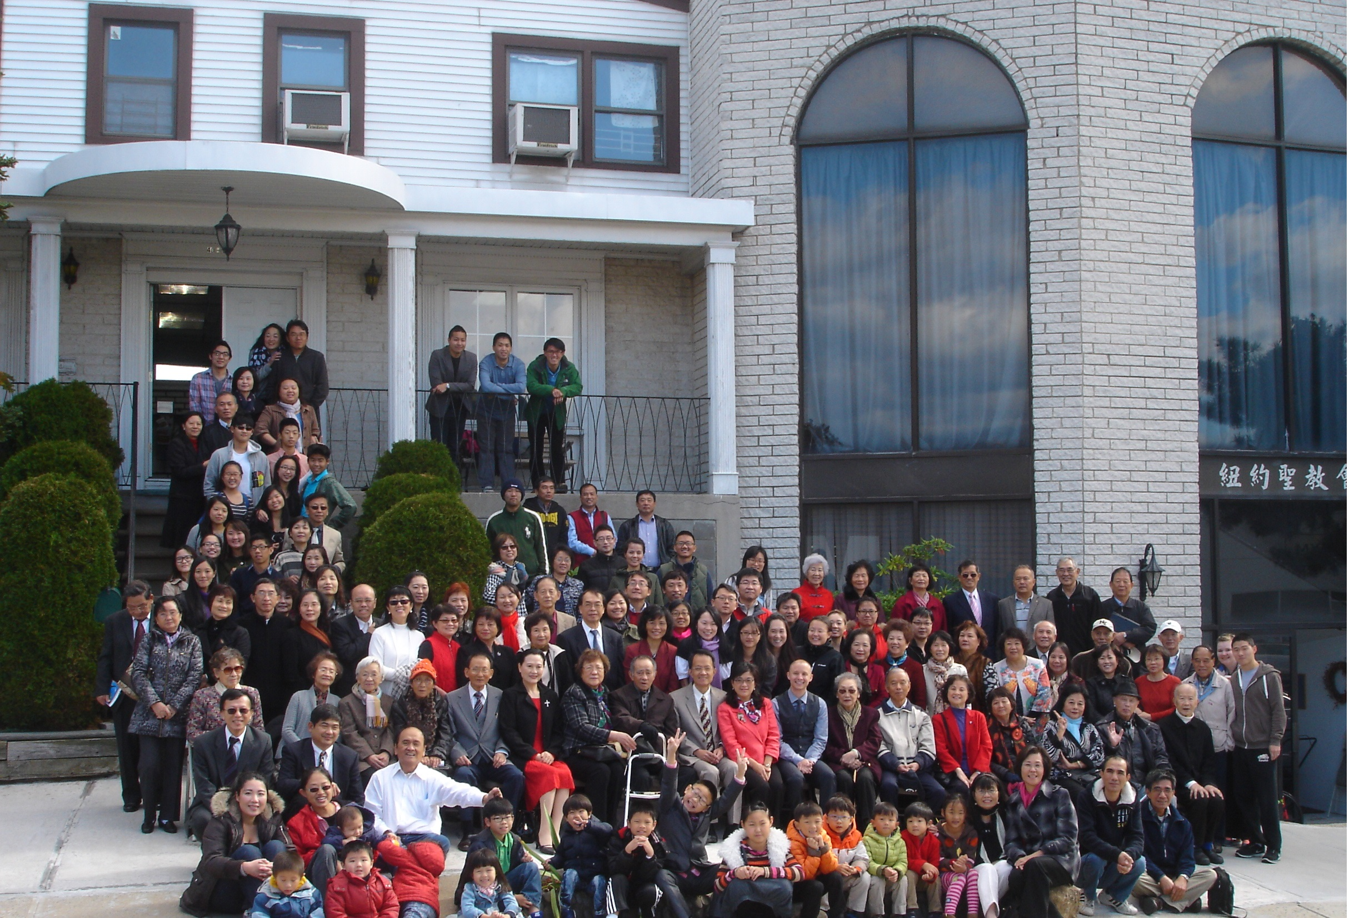

年度金句Key Verse of the Year:歌羅西書Colossians 2:9-10a
「神本性的一切豐盛，都有形有體地住在基督裡面，
你們也是在他裡面得了豐盛。」(聖經新譯本)
『因為上帝完整的神聖惦佇(tiàm tī)看會著的基督的形體內面，
互恁及伊結連成做完整。』(現代台語譯本)
“In Christ the whole fullness of deity dwells bodily,
and you have been filled in him.” (ESV)
榮譽牧師Pastor Emeritus：高耀民牧師(Rev. Benjamin Kao)
主任牧師Senior Pastor：尤陽生牧師Rev. Johnson Yu TEL:(718)746-4199
英語傳道English Pastor：Pastor Joshua Birchfield TEL:(970)689-2671
值月同工Coworker of month：朱世杰弟兄(Scott Chu) TEL:(917) 566-8602
教會地址Church Address：40-31 165th Street, Flushing, NY 11358
教會電話及傳真Church Tel & Fax: (718)460-6326 教會網址：qtecny.wtc.net

紐約聖教會早/午堂主日崇拜程序
第35週 2015年8月30日

早堂: 上午9:30am 午堂: 上午10:45am
司會: 潘巨明弟兄 司會: 鍾仁賢弟兄
司琴: 劉淑瓊姐妹 司琴: 徐惠敏姐妹

序樂 ………………… (會眾安靜默禱) …………………… 司琴
宣召………………………………………………………………司會
讚美…早堂: 1.「凡事都能做」 午堂: 1.「我心嘔咾上帝」
2.「全然向祢」 2.「至好朋友就是耶穌」

主禱文…………………………………………………………司會
讀經………「申1:19-21；32:6-7, 10, 16-17, 25-27」……………司會
信息…………《走上應許之路必有的考驗》……………尤陽生牧師
奉獻…………「獻己於主」(世紀頌讚346首) ………早堂:卓滿莉姐妹
(如果你還不瞭解奉獻的意義，請暫時不必奉獻) 午堂:張文雄弟兄

頌榮………………「普天之下萬國眾生」(聖歌29首)……………會眾
祝禱……………………………………………………… 尤陽生牧師
阿們………………………「阿們頌」………………………… 會眾
殿樂…………………… (會眾安靜默禱)…………………………司琴

～～～～～～～～～～～～～～～～～～～～～～～～～～～～～～～～～～

讀金句：（耶利米書32:17）
(華)「主耶和華啊！你看，你曾用大能和伸出來的膀臂創造了天地；
在你並沒有難成的事。」
(台)「主耶和華啊，你曾用大權能及伸出的手創造天地，
在佇你無一項亻奧成的事。」

消息報告及歡迎……………………………………………………… 司會
【紐約聖教會-各團隊負責同工】Church Co-worker Team
團隊Team | 同工Coworker | 聯絡電話Contact
主席Chairperson | 尤陽生牧師Rev. Johnson Yu | 718-746-4199
副主席Vice Chair | 朱世杰Scott Chu | 917-566-8602
英語傳道EM Pastor | Pastor Joshua Birchfield白書亞傳道 | 970-689-2671
行政Administration | 王宇辰George Wang | 718-551-7969
敬拜Worship | 簡英仁Eric Chien | 516-791-2313
關懷Caring | 王曉暉Julia Hu  陳天忠Tian Zhong Chen | 646-705-1285  917-832-3598
造就Discipleship | 黃文華Ann Huang | 917-678-1536
事奉Service | 張文雄Wen-Hsiang Chang | 718-380-7553
宣教Mission | 潘巨明James Pan | 718-359-4096
財務Finance | 黃麗淑Sue Huang | 718-460-5489
英語輔導EM Counselor | 陳鴻成Daniel Chen | 516-569-3979
英語部English Ministry | 尤立忠Jeffrey Yu | 646-673-4088
兒童部Children Ministry | 朱世杰Scott Chu | 917-566-8602

【小組聚會】Mandarin Small Groups
僕人 | 聚會時間 | 聚會地點 | 聯絡電話
長輩喜樂小組-張文雄夫婦 | 週二10:00am | 40-31 165th Street -教會 | (646) 427-7040
張哲雄夫婦 | 週五8:00pm | 133-03 41st Ave. -畫室 | (718) 463-4701
社青小組-朱世杰夫婦 | 週五7:30pm | 40-31 165th Street -教會 | (917) 566-8602
王志偉夫婦 | 週六2:00pm | 40-31 165th Street -教會 | (718) 591-1946
施旭耀夫婦/ 每一、三週六 | 週六4:00pm | 40-31 165th Street -教會 | (646) 331-8978
潘周曉霞夫婦-為你禱告小組 | 週六7:00pm | 45-22 170th St.-Flushing | (718) 359-4096
桌球練習-林振成弟兄; | 週一,三8-10pm | 週六2-6 pm -教會 | (917) 754-8503

【07-09/2015夏季早午堂主日學】Mandarin Sunday School
班別 | 主題 | 對象 | 老師 | 教室
A  B | 新約書卷研讀-以弗所書  建立高EQ的靈命 | 基督徒 | 早:朱駿康/王積惠/陳元卿  早:黃麗淑/駱良基/劉淑瓊 | 一樓大廳  一樓A教室
初信造就 | 信仰之路 | 初信者 | 早:黃文華 | 一樓B教室
慕道班 | 基要真理 | 慕道者 | 早:朱焰/卓滿莉/尤師母 | 招待廳
A | 屬靈偏差導正 | 基督徒 | 午:張俊雄/簡英仁/鍾仁賢 | 隔壁大班教室
【 08/23/15主日聚會人數】Attendance
早堂崇拜 | 午堂崇拜 | 英文部 | 兒童部 | 合計人數
81人 | 31人 | 26人 | 兒童: 14人/成人: 5人 | 157人
【08/09/2015主日奉獻明細及總計】Offertory Details

十一奉獻Tithe

感恩奉獻Thanks

其他奉獻Mis.
現金奉獻Cash | 十一奉獻Tithe |  | 感恩奉獻Thanks | 其他奉獻Mis. | 奉獻總計Total

第35週 8/30/2015 值月同工朱世杰弟兄Coworker of May: Scott Chu

【歡迎與消息報告】Welcome and Announcement
〔介紹歡迎〕Welcome
- 歡迎今天新朋友及過訪的主內兄姊，願神賜恩於你/妳！

〔教牧/同工團隊〕Pastoral and Co-worker Team
- 為了解決教會空間不足之需，及發展教會成為基督福音大使命基地，同工團隊決議購買隔壁街40-32 166th St.的房子(緊鄰教會後院)，並取得簽約優先權，目前正在準備簽約手續。請為此多多聚集在 神面前禱告，抓住 神的應許，以信心回應 神的帶領！

- 邀請每位參加教會禱告會，為神家和神國在主前同心禱告、警醒守望:
時間Time | 性質Type | 方式/地點Means/Place
週二晚Tue. 9-9:50pm | 電話網禱告Conf. call | 1-712-432-0075/密碼:141852#
週四晚Thu. 8-9pm | 在教會禱告Church | 教會主堂/招待廳2nd Fl.

〔關懷/團契〕Caring and Fellowship
- 弟兄及姐妹團契將在9/19週六聯合舉辦賓州一日遊。內容有聖經舞台劇欣賞，聖經舞台劇門票，加遊覽車租金及小費，每人$100元/12歲以下$55元。邀請大家來參加，因車位有限，請先在招待處登記報名。

〔造就/門訓〕及〔事奉/服事〕Discipleship and Service
- 「每日讀經運動」三年讀完整本聖經，今年下半年進度表在招待處，每日與神親近。本週讀:申命記7-17章。

- 2016年插花登記表，請弟兄姊妹在奉獻袋上註明您獻花的日期，財務組同工會為您登記。

〔宣教/佈道〕Mission and Evangelism
- 今年起宣教組預算設立為「宣教基金」，以提升會眾對宣教事工的認識和參與，並操練信心的奉獻。2015「宣教基金預算」為$34,600，到目前預約認獻大約有$5,200，求主感動我們繼續關心奉獻。

- 2015紐澤西「福音營」將於9/4-7 (五-一)在Harvey Cedars, NJ舉行。節目豐富，有中文組、英文成人組(19歲及以上)、英文青少年組(13-18歲)、兒童組等，歡迎邀約慕道朋友一起去，請洽宣教組潘巨明弟兄。

- 今年是「西方到台灣宣教150週年」紀念，9/26(週六)由大紐約區台灣教會聯誼會及台灣宣教基金會聯合主辦慶祝會，時間:紀念慶典下午1:30pm (台灣會館)，紀念晚餐5pm(錫安教會)，請索取入場卷可兌換紀念禮品，詳情請看佈告欄，或洽順秀姐妹646-427-7040。

〔敬拜/音樂〕Worship and Music
- 詩班暑假休息，暫停練唱，九月起恢復練唱。

【肢體關懷代禱/社區消息】Personal Care and Community News
- 恭喜韓馬可、譚家怡夫婦(Michael & Shirley)在8/10喜獲次子，名為韓譚永恩，Benjamin Thomas Tan-Han，母子均安，願主賜福他們。
- 身體欠安特別代禱：葉元龍，游玉花，王志偉，陳蓉，黃建龍(文華爸爸)，鄭賢堅，高牧師，郭秀卿，張少杰，廖隆德(玉花老闆舅舅)，Felix (梁利國、許揚的兒子)。

第35週wk, 8/30/2015紐約聖教會主日崇拜
講題：《走上應許之路必有的考驗》 尤陽生牧師
經文：申1:19-21；32:6-7, 10, 16-17, 25-27
信息筆記:

【2015年九月聚會及活動】
日期Date | 時間Time | 活動內容Meeting/Activities | 連絡人Contact | 聯絡電話TEL
9/4-9/7 | N/A | 紐澤西福音營 | 潘巨明James Pan | (718) 359-4096
9/6 | 9:30am/ 10:45am | 早/午堂崇拜及聖餐 | 簡英仁Eric Chien | (718) 938-2796
9/19 | N/A | 賓州一日遊-聖經舞台劇 | 楊自豪Paul Young  劉依清Brenda Liu | (646) 823-5359  (646) 269-3815
9/20 | 12:15pm | 英語堂聖餐Eng. Communion | 陳鴻成Daniel Chen | (646) 267-3815
9/26 | 1:30pm  -7:00pm | 「台灣宣教150週年」聯合感恩紀念-台灣會館/錫安教會 | 潘巨明James Pan | (718) 359-4096
9/27 | 9:30am/ 10:45am/  12:15pm | 早年旅台宣教師Scott & Leslie Powell夫婦證道 | 簡英仁Eric Chien  陳鴻成Daniel Chen | (718) 938-2796  (646) 267-3815

